KŪNO KULTŪROS IR SPORTO DEPARTAMENTO PRIE LIETUVOS RESPUBLIKOS VYRIAUSYBĖS GENERALINIO DIREKTORIAUS

ĮSAKYMAS
DĖL KŪNO KULTŪROS IR SPORTO VEIKLOS LEIDIMŲ IŠDAVIMO, PRATĘSIMO IR PRIPAŽINIMO NEGALIOJANČIAIS TVARKOS APRAŠO PATVIRTINIMO

2009 m. kovo 10 d. Nr. V-188
Vilnius

Vadovaudamasis Lietuvos Respublikos kūno kultūros ir sporto įstatymo (Žin., 1996, Nr. 9-215; 2008, Nr. 47-1752) 9 straipsnio 7 punktu ir 26 straipsniu:
1. Tvirtinu Kūno kultūros ir sporto veiklos leidimų išdavimo, pratęsimo ir pripažinimo negaliojančiais tvarkos aprašą (pridedamas).
2. Nustatau, kad iki šio įsakymo įsigaliojimo dienos išduotos kūno kultūros ir sporto specialistų licencijos galioja visą licencijose nurodytą terminą, jų pratęsimui taikomos sąlygos, nurodytos šiuo įsakymu patvirtintame Kūno kultūros ir sporto veiklos leidimų išdavimo tvarkos apraše.
3. Pavedu šio įsakymo vykdymo kontrolę Kūno kultūros ir sporto departamento prie Lietuvos Respublikos Vyriausybės generalinio direktoriaus pavaduotojui Evaldui Skyriui.
4. Pripažįstu netekusiais galios:
4.1. Kūno kultūros ir sporto departamento prie Lietuvos Respublikos Vyriausybės generalinio direktoriaus 2002 m. lapkričio 11 d. įsakymą Nr. 318 „Dėl Kūno kultūros ir sporto specialisto licencijos įgijimo tvarkos“;
4.2. Kūno kultūros ir sporto departamento prie Lietuvos Respublikos Vyriausybės generalinio direktoriaus 2003 m. gruodžio 17 d. įsakymą Nr. 454 „Dėl Kūno kultūros ir sporto specialisto licencijos įgijimo tvarkos pakeitimo ir laikinųjų įgyvendinimo sąlygų 2004 m. nustatymo“ (Žin., 2004, Nr. 13-398);
4.3. Kūno kultūros ir sporto departamento prie Lietuvos Respublikos Vyriausybės generalinio direktoriaus 2004 m. lapkričio 29 d. įsakymą Nr. V-359 „Dėl Kūno kultūros ir sporto departamento prie Lietuvos Respublikos Vyriausybės generalinio direktoriaus 2002 m. lapkričio 11 d. įsakymo Nr. 318 „Dėl Kūno kultūros ir sporto specialisto licencijos įgijimo tvarkos“ pakeitimo“ (Žin., 2004, Nr. 178-6621);
4.4. Kūno kultūros ir sporto departamento prie Lietuvos Respublikos Vyriausybės generalinio direktoriaus 2005 m. rugsėjo 2 d. įsakymą Nr. V-339 „Dėl Kūno kultūros ir sporto specialisto licencijos įgijimo tvarkos pakeitimo“ (Žin., 2005, Nr. 108-3973);
4.5. Kūno kultūros ir sporto departamento prie Lietuvos Respublikos Vyriausybės generalinio direktoriaus 2007 m. sausio 4 d. įsakymą Nr. V-7 „Dėl Kūno kultūros ir sporto departamento prie Lietuvos Respublikos Vyriausybės generalinio direktoriaus 2002 m. lapkričio 11 d. įsakymo Nr. 318 „Dėl Kūno kultūros ir sporto specialisto licencijos įgijimo tvarkos“ pakeitimo“ (Žin., 2007, Nr. 5-251);
4.6. Kūno kultūros ir sporto departamento prie Lietuvos Respublikos Vyriausybės generalinio direktoriaus 2007 m. gegužės 10 d. įsakymą Nr. V-233 „Dėl Kūno kultūros ir sporto departamento prie Lietuvos Respublikos Vyriausybės generalinio direktoriaus 2002 m. lapkričio 11 d. įsakymo Nr. 318 „Dėl Kūno kultūros ir sporto specialisto licencijos įgijimo tvarkos“ pakeitimo“ (Žin., 2007, Nr. 54-2111).
5. Nustatau, kad šis įsakymas įsigalioja nuo 2009 m. balandžio 1 d.

GENERALINIS DIREKTORIUS ALGIRDAS RASLANAS

PATVIRTINTA
Kūno kultūros ir sporto departamento
prie Lietuvos Respublikos Vyriausybės
generalinio direktoriaus
2009 m. kovo 10 d. įsakymu Nr. V-188

KŪNO KULTŪROS IR SPORTO VEIKLOS LEIDIMŲ IŠDAVIMO, PRATĘSIMO IR PRIPAŽINIMO NEGALIOJANČIAIS TVARKOS APRAŠAS

I. BENDROSIOS NUOSTATOS

1. Kūno kultūros ir sporto veiklos leidimų išdavimo, pratęsimo ir pripažinimo negaliojančiais tvarkos aprašas (toliau – šis Aprašas) reglamentuoja kūno kultūros ir sporto veiklos leidimų (toliau – Leidimų) išdavimo sąlygas, tvarką, galiojimo termino pratęsimą, leidimo pripažinimą negaliojančiu ir leidimo galiojimo pabaigą.
2. Šio Aprašo 1 priede nustatytos formos Leidimą išduoda, pratęsia ir pripažįsta negaliojančiu Kūno kultūros ir sporto departamentas prie Lietuvos Respublikos Vyriausybės (toliau – Departamentas).
3. Leidimas suteikiamas vieną kartą ketveriems metams ir gali būti pratęsiamas, jeigu asmuo įvykdo Leidimo pratęsimui nustatytus reikalavimus. Leidimai pratęsiami taip pat ketveriems metams.
4. Gali būti išduodami šių rūšių Leidimai:
4.1. Leidimas, kuriame nurodoma, kad asmeniui suteikiama teisė vykdyti tik vienos sporto šakos pratybas;
4.2. Leidimas, kuriame nurodoma, kad asmeniui suteikiama teisė vykdyti kūno kultūros pratybas tik krašto apsaugos sistemoje;
4.3. Leidimas, kuriame nenurodomi jokie ribojimai.

II. LEIDIMŲ IŠDAVIMO SĄLYGOS

5. Asmuo turi teisę gauti Leidimą, jeigu jis atitinka vieną iš šių sąlygų:
5.1. yra baigęs mokymus įstaigoje, kuri pagal su Departamentu suderintą programą organizuoja mokymus Leidimams įgyti, ir išlaikęs egzaminą;
5.2. mokosi aukštojoje mokykloje pagal studijų programą, skirtą įgyti kūno kultūros ir sporto krypties aukštąjį išsilavinimą, ir jau yra baigęs ne mažiau kaip du kursus pagal dieninių ar vakarinių studijų programą arba tris kursus pagal neakivaizdinių studijų programą, taip pat pradėjęs kūno kultūros ir sporto krypties magistrantūros studijas;
5.3. turi galiojančią Lietuvos nusipelniusio trenerio kvalifikacinę kategoriją kitiems ketveriems metams po Leidimo galiojimo termino pabaigos;
5.4. baigė sporto (šakos) federacijos pagal tarptautinių sporto šakų organizacijų nustatytą tvarką ir su Departamentu suderintą programą organizuotus mokymus. Šiuo atveju išduodami šio Aprašo 4.1 punkte nurodyti Leidimai;
5.5. baigė specialiai krašto apsaugos sistemos mokymo įstaigoje kariams organizuotus mokymus pagal su Departamentu suderintą programą. Šiuo atveju išduodami šio Aprašo 4.2 punkte nurodyti Leidimai.
6. Mokymų organizatorius, norintis rengti mokymus Leidimui gauti, privalo Departamentui pateikti parengtą mokymų Leidimams įgyti programą. Programos Leidimams įgyti ir pratęsti turi užtikrinti kvalifikacijos kėlimą bei tęstinumą.
7. Užsienio šalių ar tarptautinių sporto organizacijų išduoti dokumentai apie asmens profesinį pasirengimą vykdyti kūno kultūros ir sporto pratybas pripažįstami ir jų pagrindu išduodami Leidimai, jei Departamento generalinio direktoriaus įsakymu sudaryta nuolatinė komisija ar paskirtas tarnautojas nustato, kad mokymų turinys atitinka Lietuvos įstaigų, vykdančių mokymus Leidimams įgyti, programų turinį.

III. LEIDIMŲ IŠDAVIMO TVARKA

8. Jeigu Leidimai išduodami vadovaujantis šio Aprašo 5.4 punktu, Leidimą išduoda Departamentas sporto (šakos) federacijos teikimu.
9. Jeigu Leidimai išduodami vadovaujantis šio Aprašo 5.5 punktu, Leidimą išduoda Departamentas Lietuvos kariuomenės Mokymo ir personalo valdybos teikimu.
10. Leidimus pasirašo Departamento generalinis direktorius ar jo pavedimu – generalinio direktoriaus pavaduotojas, jis tvirtinamas Departamento antspaudu su Lietuvos valstybės herbu.
11. Asmuo, norintis gauti ar pratęsti Leidimą, nurodytą šio Aprašo 4.3 punkte, privalo pagal savo gyvenamąją vietą kreiptis į savivaldybės administracijos kūno kultūros ir sporto padalinį ir pateikti šiuos dokumentus:
11.1. šio aprašo 2 priede nurodytą prašymą išduoti arba pratęsti Leidimą;
11.2. asmens tapatybę patvirtinančio dokumento kopiją;
11.3. mokymų Leidimams įgyti baigimo pažymėjimą arba kitus dokumentus, patvirtinančius Aprašo 5 ir/ar 16 punktuose nurodytas sąlygas.
12. Savivaldybės administracijos kūno kultūros ir sporto padalinys patikrina pateiktus dokumentus ir, jeigu pateiktoji informacija atitinka šiame Apraše nurodytas sąlygas, dokumentus pateikia Departamentui, kuris ne vėliau kaip per 30 darbo dienų nuo prašymo gavimo dienos priima sprendimą dėl Leidimo išdavimo arba atsisakymo išduoti Leidimą.
13. Jeigu Departamentas atsisako išduoti Leidimą, apie tai raštu informuojamas savivaldybės administracijos kūno kultūros ir sporto padalinys, šio Aprašo 13 punkte nustatyta tvarka pateikęs dokumentus Leidimui gauti. Rašte nurodomi motyvai, kodėl atsisakoma išduoti Leidimą.
14. Departamentas, priėmęs sprendimą išduoti Leidimą, per 5 darbo dienas paruošia Leidimą išdavimui ir jį kartu su įskaitos kortele išsiunčia savivaldybės administracijos padaliniui, šio Aprašo 12 punkte nustatyta tvarka pateikusiam dokumentus Leidimui gauti. Įteikęs Leidimą jo savininkui, savivaldybės administracijos padalinys įskaitos kortelę (Aprašo 3 priedas) su gavėjo parašu grąžina Departamentui.
15. Jeigu Leidimas išduodamas pabaigus mokymus, nurodytus šio Aprašo 5.4 punkte, dokumentus, nurodytus šio Aprašo 11 punkte, Departamentui pateikia sporto (šakos) federacija.
16. Jeigu Leidimas išduodamas pabaigus mokymus, nurodytus šio Aprašo 5.5 punkte, dokumentus, nurodytus šio Aprašo 11.2 ir 11.3 punktuose, Departamentui pateikia Lietuvos kariuomenės Mokymo ir personalo valdyba.

IV. LEIDIMO GALIOJIMO TERMINO PRATĘSIMAS

17. Leidimo galiojimo terminas gali būti pratęstas, jeigu asmuo atitinka vieną iš šių sąlygų:
17.1. yra baigęs mokymus įstaigoje, kuri pagal su Departamentu suderintą programą, skirtą Leidimo pratęsimui, organizuoja mokymus Leidimams įgyti, ir išlaikęs egzaminą;
17.2. mokosi aukštojoje mokykloje pagal studijų programą, skirtą įgyti kūno kultūros ir sporto krypties aukštąjį išsilavinimą, ir jau yra baigęs ne mažiau kaip du kursus pagal dieninių ar vakarinių studijų programą arba tris kursus pagal neakivaizdinių studijų programą, taip pat pradėję kūno kultūros ir sporto krypties magistrantūros studijas;
17.3. turi galiojančią Lietuvos nusipelniusio trenerio kvalifikacinę kategoriją kitiems ketveriems metams po Leidimo galiojimo termino pabaigos;
17.4. Leidimo galiojimo laikotarpiu tobulino savo kvalifikaciją ne mažiau kaip 96 akademines valandas kvalifikacijos tobulinimo įstaigose, kurių mokymo programos šio Aprašo nustatyta tvarka suderintos su Departamentu. Ne daugiau kaip 48 valandas išklausytų mokymų gali sudaryti nacionalinės ar tarptautinės sporto (šakos) federacijos organizuojami mokymai;
17.5. baigė sporto (šakos) federacijos pagal tarptautinių sporto šakų organizacijų nustatytą tvarką ir su Departamentu suderintą programą organizuotus mokymus;
17.6. baigė specialiai krašto apsaugos sistemos mokymo įstaigoje kariams organizuotus mokymus pagal su Kūno kultūros ir sporto departamentu suderintą programą.
18. Jeigu siekiama pratęsti šio Aprašo 4.1 nurodytą Leidimą ir asmuo yra įvykdęs vieną iš šio Aprašo 17.5 punkte nustatytų reikalavimų, dokumentus, nurodytus šio Aprašo 11 punkte, Departamentui pateikia sporto šakos federacija, kuri organizavo mokymus.
19. Jeigu siekiama pratęsti šio Aprašo 4.2 punkte nurodytą Leidimą ir asmuo yra įvykdęs šio Aprašo 17.6 punkte nurodytus reikalavimus, dokumentus, nurodytus šio Aprašo 11.2 ir 11.3 punktuose, Departamentui pateikia Lietuvos kariuomenės Mokymo ir personalo valdyba.
20. Jeigu siekiama pratęsti šio Aprašo 4.3 punkte nurodytą Leidimą ir asmuo yra įvykdęs šio Aprašo 16.1, 16.2, 16.3 ir 16.4 punktuose nurodytus reikalavimus, dokumentus, nurodytus šio Aprašo 11 punkte, Departamentui pateikia savivaldybės administracijos kūno kultūros ir sporto padalinys. Kartu pateikiamas Leidimas, kurio galiojimo terminas baigiasi.

V. LEIDIMO PRIPAŽINIMAS NEGALIOJANČIU. LEIDIMO GALIOJIMO PABAIGA

21. Leidimas pripažįstamas negaliojančiu, jeigu:
21.1. asmuo, kreipdamasis dėl Leidimo išdavimo, pateikė suklastotus ar tikrovės neatitinkančius dokumentus;
21.2. įsigaliojo teismo nuosprendis, kuriuo asmeniui yra atimta teisė dirbti teorinį arba praktinį mokymo, treniravimo darbą kūno kultūros ir sporto srityje;
21.3. Leidimo savininko auklėtinis diskvalifikuotas dėl dopingo preparatų vartojimo ir įrodyta, kad vartojimą organizavo ar kitaip skatino Leidimo savininkas.
22. Leidimo galiojimas baigiasi:
22.1. kai pasibaigus jo galiojimo terminui jis nepratęsiamas;
22.2. mirus Leidimo savininkui.
23. Sprendimą dėl šio Aprašo 21 punkte nurodyto Leidimo pripažinimo negaliojančiu priima Departamentas, atsižvelgdamas į atitinkamos sporto (šakos) federacijos, atitinkamos krašto apsaugos sistemos institucijos arba savivaldybės administracijos kūno kultūros ir sporto padalinio pateiktą raštišką siūlymą ir kitas reikšmingas aplinkybes.
24. Šio Aprašo 23 punkte nurodytą siūlymą per 7 darbo dienas išnagrinėja Departamento generalinio direktoriaus įsakymu sudaryta komisija ar paskirtas tarnautojas.
25. Departamentas, priėmęs sprendimą pripažinti Leidimą negaliojančiu, per 10 darbo dienų apie tai raštu informuoja šio Aprašo 23 punkte nurodytą siūlymą pateikusią organizaciją ir Leidimo savininką, nurodydamas tokio sprendimo motyvus.
26. Jeigu pripažįstami negaliojančiais šio Aprašo 4.1 arba 4.3 punkte nurodyti Leidimai, Leidimo savininkas įpareigojamas per 10 darbo dienų Leidimą grąžinti savivaldybės administracijos kūno kultūros ir sporto padaliniui arba sporto (šakos) federacijai, o jos per 5 darbo dienas jį gražina Departamentui.
27. Asmuo, kurio Leidimas buvo pripažintas negaliojančiu, gali pakartotinai kreiptis dėl Leidimo išdavimo ne anksčiau kaip po vienų metų nuo ankstesnio Leidimo pripažinimo negaliojančiu dienos, jeigu pašalintos priežastys, nurodytos šio Aprašo 21 punkte.

VI. BAIGIAMOSIOS NUOSTATOS

28. Išlaidas už mokymąsi gauti Leidimą gali apmokėti darbdavys, pats klausytojas arba kitas juridinis ar fizinis asmuo.
29. Departamentas Leidimus išduoda nemokamai.
30. Leidimas yra griežtos atskaitomybės dokumentas. Jis spausdinamas, apskaitomas, saugomas bei išduodamas pagal šių dokumentų spausdinimui, apskaitymui, saugojimui ir išdavimui teisės aktų nustatytus reikalavimus.
31. Informacija apie Leidimų išdavimą, pratęsimą ir pripažinimą negaliojančiais skelbiama Departamento interneto tinklalapyje www.kksd.lt.
32. Šiame Apraše minimi Departamento sprendimai gali būti skundžiami įstatymų nustatyta tvarka.

_________________

Kūno kultūros ir sporto veiklos leidimų
išdavimo, pratęsimo ir pripažinimo
negaliojančiais tvarkos aprašo
1 priedas

(Leidimo forma)

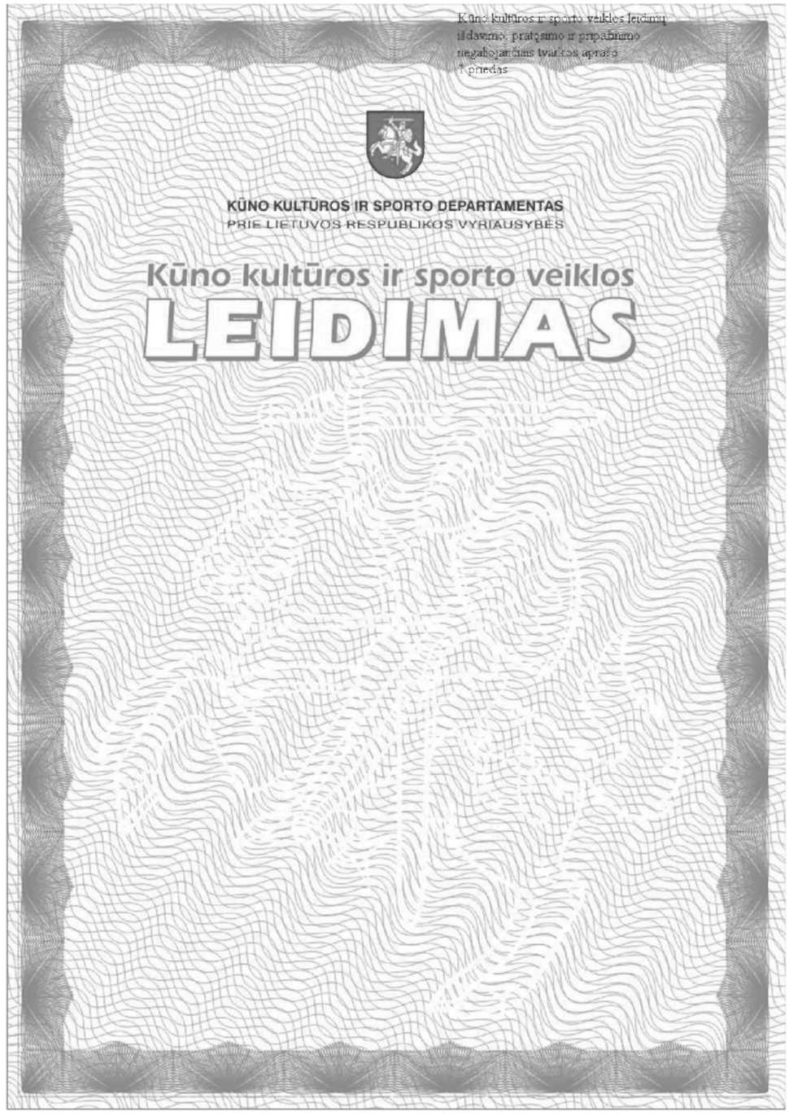

_________________

Kūno kultūros ir sporto veiklos leidimų
išdavimo, pratęsimo ir pripažinimo
negaliojančiais tvarkos aprašo
2 priedas

________________________________________________
(vardas, pavardė)
________________________________________________
(adresas)

Kūno kultūros ir sporto departamento
prie Lietuvos Respublikos Vyriausybės
Generaliniam direktoriui

PRAŠYMAS

_______________
data

DĖL KŪNO KULTŪROS IR SPORTO VEIKLOS LEIDIMO

Prašau išduoti arba pratęsti man kūno kultūros ir sporto veiklos leidimą.

1. | Vardas
2. | Pavardė
3. | Gimimo metai
4. | Sporto įtaiga, kurioje vykdomos kūno kultūros ir/ar sporto pratybos
5. | Įgytas išsilavinimas (baigtos mokymo įstaigos pavadinimas)
6. | Kontaktinis telefonas arba el. paštas
7. | Sporto šaka, kurios pratybas vykdomos
8. | Trenerio kvalifikacinė kategorija (jeigu yra suteikta)
9. | Parengti sportininkai (nurodyti pavardes):
9.1. | Olimpiniai čempionai ir prizininkai
9.2. | Pasaulio čempionai ir prizininkai
9.3. | Europos čempionai ir prizininkai
9.4. | Dabartinės Lietuvos olimpinės rinktinės nariai ir kandidatai
9.5. | Dabartinės nacionalinės rinktinės (nurodant jaunių, jaunučių ar suaugusiųjų) nariai

_________________
(parašas) Vardas ir pavardė

_________________

